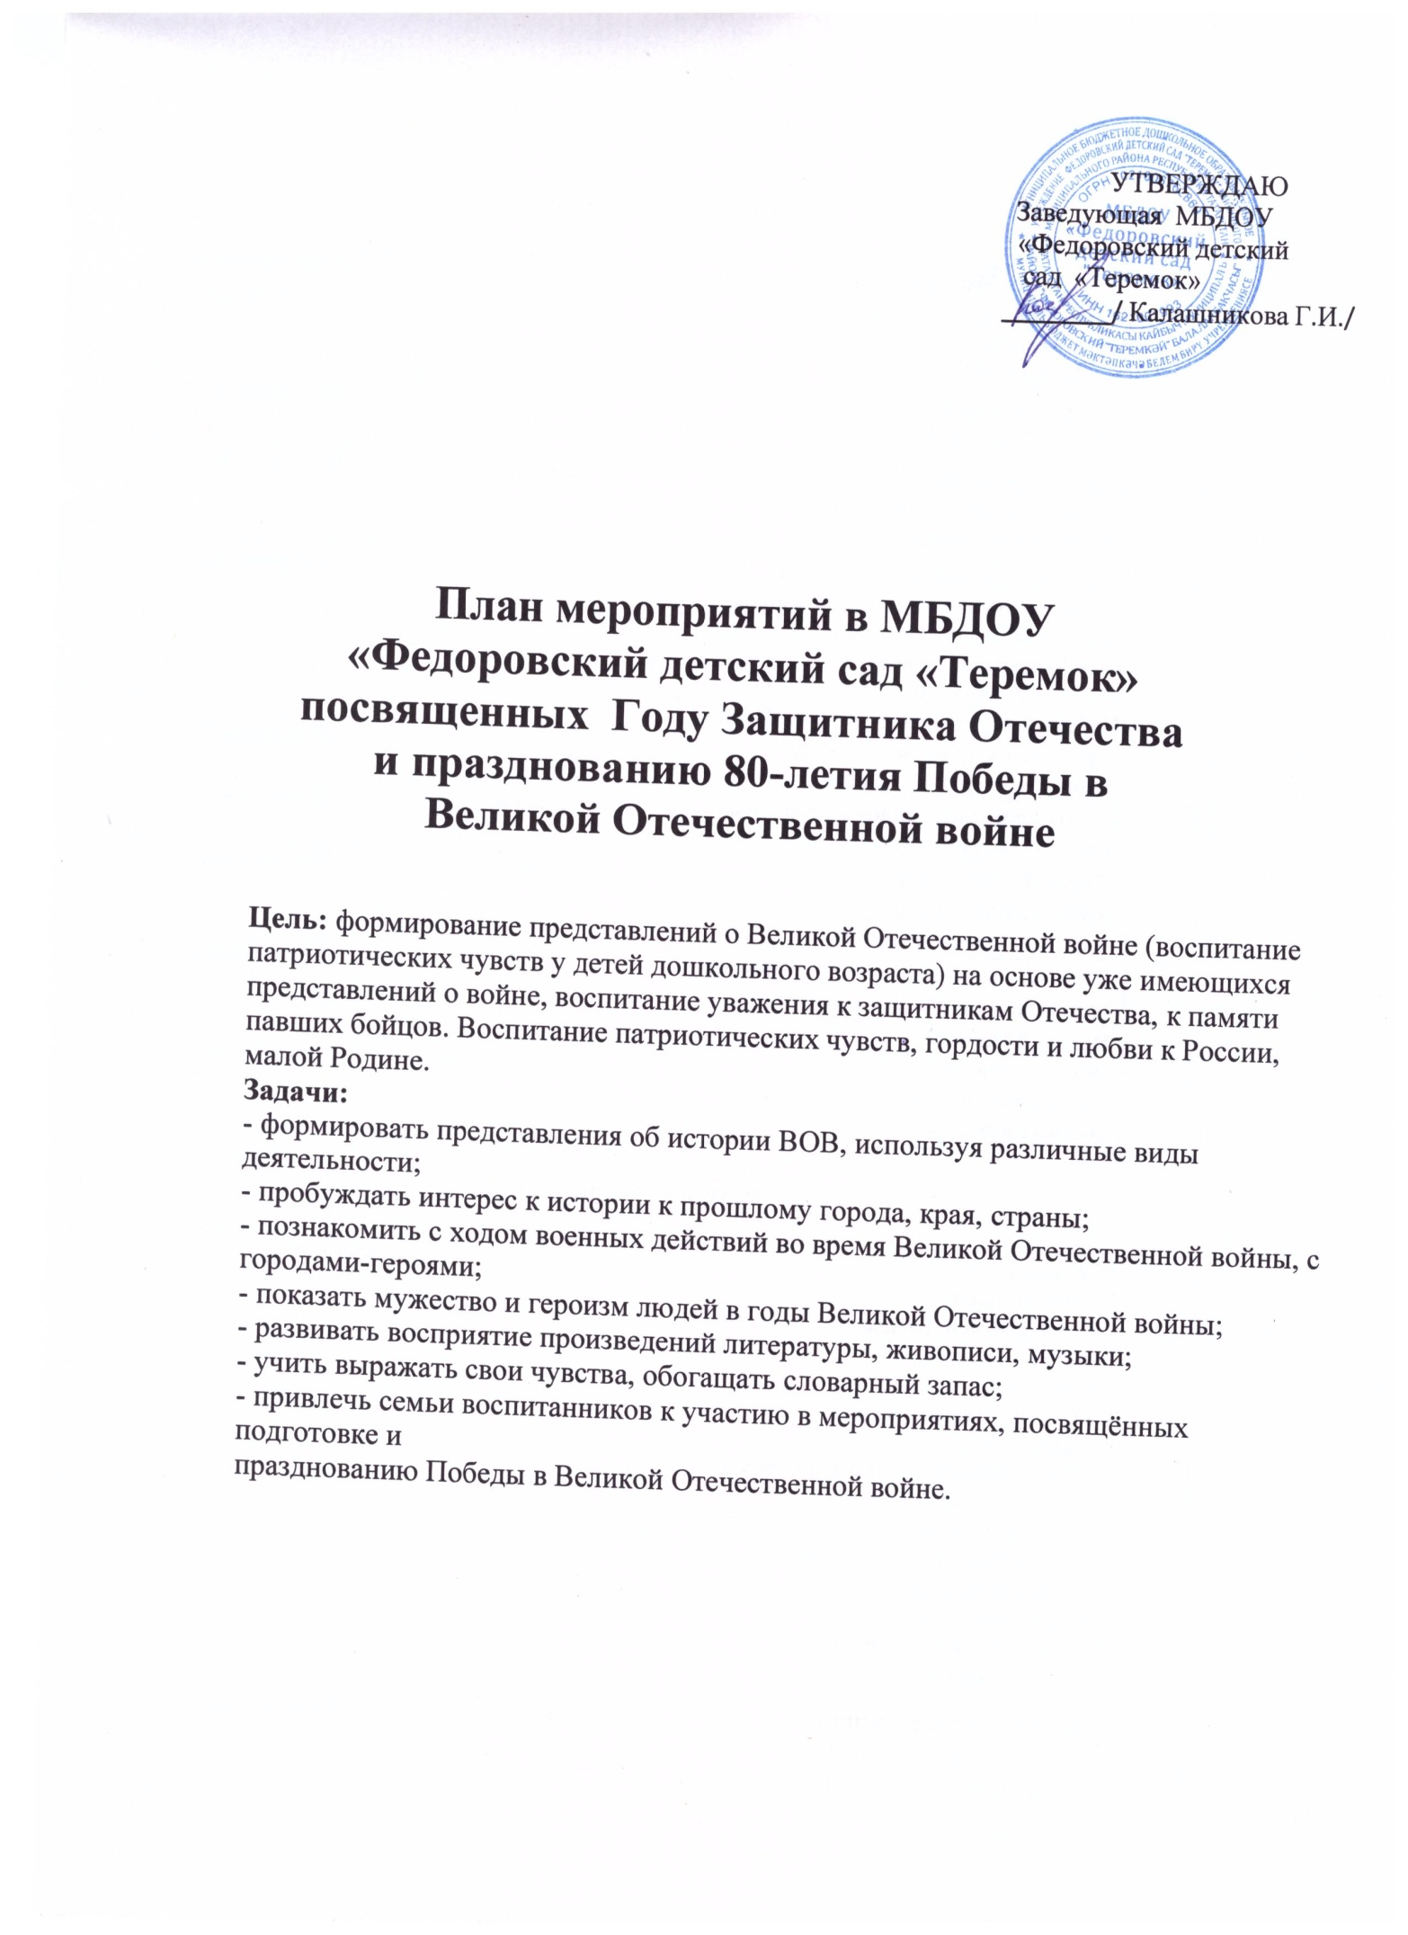

Работа с педагогами

№ | Мероприятия | Сроки | Ответственные
1 | Разработка и утверждения плана мероприятий к году Защитника  Отечества в ДОУ | Январь 2025г | Воспитатели
2 | Разработка раздела на официальном сайте ДОУ «Год Защитника Отечества» | январь | Заведующий
3 | Подбор методической литературы, художественной литературы,  иллюстраций, презентаций | январь | Воспитатели
4 | Консультация для воспитателей  « Планирование работы с детьми по подготовке празднований посвященных году Защитника Отечества и празднованию 80летию годовщины Победы в великой Отечественной войне | январь | Заведующий
5 | Оформление информационных  баннеров, стендов, уголков | февраль | Воспитатели
6 | Пополнение материалов в групповых зонах по патриотическому воспитанию | февраль | Воспитатели
7 | Круглый стол с педагогами по  оформлению тематических выставок  « Во имя жизни на земле» | март | Воспитатели
8 | Участие в мероприятиях, посвященных празднованию 80- й годовщины Великой Победы | май | Воспитатели
9 | Размещение информации на официальном сайте организации, в  социальных сетях | В течении года | Воспитатели
Мероприятия с детьми

1 | Беседы с детьми:  « Начало войны»  « Блокада Ленинграда»  «Дорога жизни»  « Оборона Москвы»  « Сталинградская битва»  «Дети герои»  « Какие бывают военные профессии»  « Что такое армия»  «Рассказ о подвиге русских солдат»  «Какая бывает военная техника»  « Наше счастливое детство» День неизвестного солдата»,  « Герои нашей Родины»  « Открытка ветерану» | В течении года | воспитатели
2 | Чтение художественной  литературы: Е. Благинина  « Шинель» ,Л. Кассиль « Памятник | В течении года | Воспитатели

советскому солдату» ,
А. Митяев « Мешок овсянки»,
А. Твардовский « Рассказ танкиста»,
А. Барто « На заставе»,
Я Аким « Цветы и огоньки»,
Л. Кассиль» Твои защитники», « Миру Мир»
- В. Богомолов Рассказы Юрия Яковлева патриотического содержания: “Как Сережа на войну ходил”, “Семеро солдатиков”, “Кепка-невидимка”, “Иван-виллис”, “Подкидыш”, “Пусть стоит старый солдат”
А.Гайдар « Сказка о военной тайне, о Мальчише- Кибальчише и его твердом слове»
К. Паустовский « Похождение жука- носорога», « Волшебное колечко»
А. Митяев « Письмо с фронта»
3 | Организация игр патриотического направления: подвижные, сюжетно- ролевые, дидактические игры,  соревнования связанные с военной тематикой. | В течении года | Воспитатели
4 | Экскурсия в школьный музей воинской славы | апрель | Воспитатели
5 | Мастер- классы по изготовлению  открыток участникам СВО | В течении года | Воспитатели
6 | Презентация на тему « Путешествие  по городам – героям» | март | Воспитатели
7 | Тематическое занятие « Мы будем вечно уважать мужчину с именем  солдат» | май | Воспитатели
8 | Праздник на свежем воздухе «День защиты детей» | Июнь | Воспитатели
9 | Конкурс детских работ «Наша дружная семья | Июль | Воспитатели
10 | День Российского флота.  Квест-игра «В поисках флага» | Август | Воспитатели
11 | Фестиваль художественного слова  «Гордимся защитниками земли Русской» | сентябрь | Воспитатели
12 | Круглый стол « Кто бережен страны  покой» | октябрь | Воспитатели
13 | День народного единства.  Мероприятие «Пока мы едины- мы не победимы» | Ноябрь | Воспитатели
14 | Проведение уроков мужества «Герои рядом» ко Дню Героев Отечества | Декабрь | Воспитатели

Работа с родителями

1 | Информирование о проводимой работе с детьми в рамках подготовки с детьми празднования 80- летия Победы и Года Защитника Отечества | Январь 2025г. | Воспитатели
2 | Оформляем выставку рисунков « Рисуем вместе с папами армию России» | февраль | Воспитатели
3 | Спортивное развлечение вместе с  папами « Школа молодого бойца» | февраль | Воспитатели

4 | Выставка совместного детско- родительского творчества  «Спасибо за Мир» | апрель | Воспитатели
5 | Консультация для родителей на тему:  « Воспитываем патриота с детства» | май | Воспитатели
6 | Участие в мероприятиях посвященных празднованию 80 –й годовщины Великой Победы « Окна Победы»,  « Бессмертный полк», « Цветы героям» | май | Воспитатели

